# 3A Aplicações

## 3A.l Hidrólise de resinas

V. X. de Oliveira Jr. realizou um planejamento 23 em duplicata para estudar o efeito de três fatoresn

(tempo e temperatura de hidrólise, e tipo de catalisador) no grau de substituição numa resina clorometilada. Seu objetivo era maximizar a resposta.

|  |  |
| --- | --- |
| Figura 1 – Gráfico dos efeitos principais. | Interação TxH: Maior grau de substtituição quando H = -1 e T= +1 |

Coefficients:

Estimate Std. Error t value Pr(>|t|)

(Intercept) 0.535000 0.003307 161.769 2.39e-15 ***

T1 0.020000 0.003307 6.047 0.000307 ***

H1 0.007500 0.003307 2.268 0.053073 .

C1 -0.020000 0.003307 -6.047 0.000307 ***

**T1**:**H1 -0.012500 0.003307 -3.780 0.005391** **

T1:C1 0.002500 0.003307 0.756 0.471362

H1:C1 0.005000 0.003307 1.512 0.169020

T1:H1:C1 -0.007500 0.003307 -2.268 0.053073 .

V. X. de Oliveira Jr. realizou o planejamento fatorial 23 para avaliar o do tempo, temperatura de hidrólise e tipo de catalisador no grau de substituição de uma resina.

Ao executar o planejamento fatorial 23 podemos notar pelo gráfico de efeitos principais que o tempo e o tipo de catalisador influenciam de maneira mais significativa que a temperatura da hidrólise. Essa observação pode ser corroborada ao verificar os valores dos efeitos apresentados na Tabela, onde os efeitos obtidos para o tempo e o catalisador foram de 0,40 e -0,40, respectivamente, enquanto que o efeito da temperatura é de apenas 0,015. Como o objetivo do V. X. de Oliveira Jr. era maximizar a resposta, a melhor condição para a realização do experimento ocorre quando o tempo de hidrólise é de 48 horas (+), a temperatura de 160 °C (+) e o catalisador TFA (-).

A interação entre os fatores T e H apresentaram significância ao nível de 1%

## 3A.2 Voltametria cíclica do azul de metileno

As propriedades eletroquímicas do azul de metileno foram investigadas por voltametria cíclica, com o objetivo de determinar as condições experimentais que produzem a melhor reversibilidade do processo redox, ou seja, que minimizam o valor da diferença de voltagem (M) nesse processo (Rocha *et al.,* 1997). Para isso, empregou-se um planejamento fatorial 23, cujos resultados aparecem na Tabela:

|  |  |
| --- | --- |
|  |  |

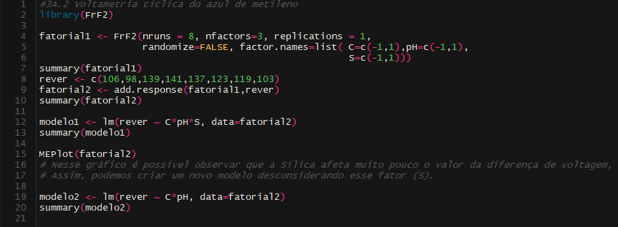

*É possível observar pelo gráfico que a Sílica afeta muito pouco o valor da diferença de voltagem. Assim, podemos criar um novo modelo desconsiderando esse fator (S).*

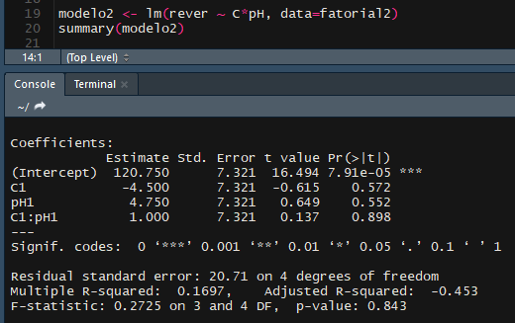

**Conclusão:**

**A concentração e o pH afetam a diferença de voltagem. Como o objetivo é minimizar o ΔE, os valores de concentração e pH devem ser trabalhadas no nível inferior (-), isto é, concentração de 0,1 mol-L-1 e pH 4.**

## 3A.3 Tempo de retenção em cromatografia líquida

Um fatorial completo 23 (Tabela) foi usado para investigar como o tempo de retenção de um pico obtido em um cromatógrafo líquido é afetado pela percentagem de etanol, pela temperatura da coluna e pelo fluxo de gás (Ribeiro et aI., 1999).

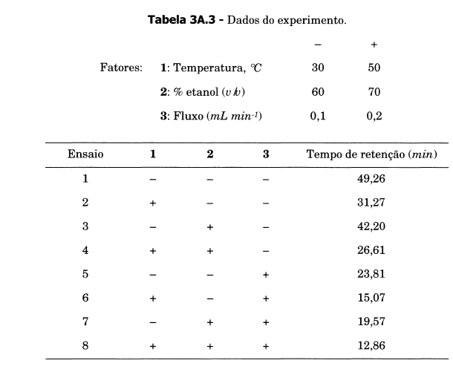

|  |  |
| --- | --- |
|  |  |

Coefficients:

Estimate Std. Error t value Pr(>|t|)

(Intercept) 27.58125 NA NA NA

T1 -6.12875 NA NA NA

EtOH1 -2.27125 NA NA NA

Flux1 -9.75375 NA NA NA

T1:EtOH1 0.55375 NA NA NA

T1:Flux1 2.26625 NA NA NA

EtOH1:Flux1 0.65875 NA NA NA

T1:EtOH1:Flux1 -0.04625 NA NA NA

*A partir dos gráficos é possível notar que a porcentagem de Etanol não é um fator tão significativo quando comparado com a temperatura e o fluxo do processo. Outro ponto a se citar é que os efeitos para todos os fatores geram uma resposta negativa, ou seja, quando partimos da condição inferior para a superior observamos uma diminuição no tempo de retenção. Como deseja-se obter o menor tempo de retenção possível, a melhor codição ocorre quando T= 50 °C; C=0,2 mol.L-1 e EtOH = 70%.*

## 3A.4 Separação de gases por adsorção

No desenvolvimento, em laboratório, de um processo de enriquecimento de gases por adsorção, usou-se um planejamento 24 para investigar a influência de quatro fatores sobre várias respostas, dentre as quais a produtividade do adsorvente (P). Os dados obtidos estão na Tabela 3A.4 (Célia F. C. Neves, 2000).

library(FrF2)

fatorial1 <- FrF2(nruns = 16, nfactors=4, replications = 1,

randomize=FALSE, factor.names=list( A=c(-1,1),B=c(-1,1),C=c(-1,1), D=c(-1,1)))

summary(fatorial1)

prod<-c(2.75,3.15,2.85,3.55,4.65,5.85,5.40,6.30,5.95,6.55,5.60,6.75,11.50,13.00,12.50,14.00)

fatorial2 <- add.response(fatorial1,prod)

summary(fatorial2)

modelo1 <- lm(prod ~ A*B*C*D, data=fatorial2)

summary(modelo1)

|  |  |
| --- | --- |
| Figura 1- Gráfico normal. | Figura 2 – Gráfico dos principais efeitos. |

Coefficients:

Estimate Std. Error t value Pr(>|t|)

(Intercept) 6.896875 NA NA NA

A1 0.496875 NA NA NA

B1 0.221875 NA NA NA

**C1 2.253125 NA NA NA**

**D1 2.584375 NA NA NA**

A1:B1 0.034375 NA NA NA

A1:C1 0.140625 NA NA NA

B1:C1 0.178125 NA NA NA

A1:D1 0.096875 NA NA NA

B1:D1 0.009375 NA NA NA

C1:D1 1.015625 NA NA NA

A1:B1:C1 -0.071875 NA NA NA

A1:B1:D1 0.034375 NA NA NA

A1:C1:D1 0.015625 NA NA NA

B1:C1:D1 0.090625 NA NA NA

A1:B1:C1:D1 0.003125 NA NA NA

Com o objetivo de avaliar influência de quatro fatores sobre a produtividade do adsorvente (P) em uma separação de gases foi realizado um planejamento fatorial 24. A partir dos dados da Figura 1 e Figura 2 pode-se verificar que a Pressão de adsorção (A), Vazão de alimentação (C) e o Tempo de adsorção (D) são fatores significativos para o processo. Como tal análise não foi realizada em replicata, não podemos estimar o erro. Para resolver este problema, podemos criar um novo modelo linear que não envolva o fator Pressão de dessorção (B), visto que este se mostrou pouco significativo no processo de separação. Assim, podemos obter o valor do erro:

Coefficients:

Estimate Std. Error t value Pr(>|t|)

(Intercept) 6.89687 0.11000 62.700 4.65e-12 ***

**A1 0.49688 0.11000 4.517 0.00196 \*\***

**C1 2.25312 0.11000 20.483 3.38e-08 \*\*\***

**D1 2.58438 0.11000 23.495 1.15e-08 \*\*\***

A1:C1 0.14062 0.11000 1.278 0.23694

A1:D1 0.09688 0.11000 0.881 0.40416

**C1:D1 1.01562 0.11000 9.233 1.53e-05 \*\*\***

A1:C1:D1 0.01562 0.11000 0.142 0.89055

---

Signif. codes: 0 ‘***’ 0.001 ‘**’ 0.01 ‘*’ 0.05 ‘.’ 0.1 ‘ ’ 1

Diante dos dados acima, podemos afirmar que os fatores de Pressão de adsorção (A), Vazão de alimentação (C) e o Tempo de adsorção (D) são de fato significativos. Porém, em graus de significância distintos. A Vazão de alimentação (C) e o Tempo de adsorção (D) são fatores significativos ao nível de 0.1% enquanto o fator Pressão de adsorção (A) é significativo a nível de 1%.

## 3A.5 Melhorando funções de onda

Obter funções de onda de boa qualidade é uma questão fundamental na química computacional. Existem várias maneiras de se tentar melhorar a qualidade de uma função de onda, e a resposta normalmente depende do problema que está sendo estudado. Funções que se mostram satisfatórias para calcular determinadas propriedades não são obrigatoriamente boas para outras propriedades. Nesta aplicação, os pesquisadores estavam interessados em avaliar como alguns parâmetros usados para especificar a função de onda iriam afetar a freqüência do estiramento CH determinada a partir dessa função para a molécula CH3F (Azevedo et al., 1996). O planejamento escolhido foi um fatorial completo 24, veja Tabela 3A.5

|  |  |
| --- | --- |
| Figura 1- Gráfico normal do efeitos | Figura 2 – Gráfico dos efeitos principais em função da frequência. |

O gráfico dos efeitos principais (Figura 2) mostrou que os fatores B e C, funções de polarizaçãoe funções difusas, respectivamente, não aparentam afetar significativamente a frequência do estiramento C-H. O gráfico normal, por sua vez, mostrou que os fatores A (Conjunto de base ) e D (C orrelação eletrônica) são significativos e, além disso, que a interação entre AxD e BxD são significativas também.

|  |  |
| --- | --- |
| Figura 3 – Interação entre fatores. | A1 -19.1750  B1 2.4750  C1 2.7625  D1 -60.1875  A1:B1 2.9500  A1:C1 -1.8625  B1:C1 1.1375  A1:D1 -5.4125  **B1:D1 17.0875**  C1:D1 0.5500 |

Como a variável C não apresentou ser significativa tanto individualmente como interagindo com outros fatores, um novo modelo contendo somente A, B e D foi criado para obter-se o erro.

Coefficients:

Estimate Std. Error t value Pr(>|t|)

(Intercept) 3154.975 1.272 2479.859 < 2e-16 ***

**A1 -19.175 1.272 -15.072 3.71e-07 \*\*\***

B1 2.475 1.272 1.945 0.08761 .

**D1 -60.188 1.272 -47.308 4.41e-11 \*\*\***

A1:B1 2.950 1.272 2.319 0.04902 *

A1:D1 -5.412 1.272 -4.254 0.00278 **

**B1:D1 17.088 1.272 13.431 9.05e-07 \*\*\***

A1:B1:D1 -2.163 1.272 -1.700 0.12760

Com o erro estimado podemos afirmar quais fatores e quais interações são significativas. Neste caso, observamos que os fatores A (Conjunto de base), D (Correlação eletrônica) e a interação entre BxD são significativos ao nível de 0.1%. Portanto, a melhor condição para obtenção de uma maior frequência do estiramento C-H ocorre quando o conjunto de base e a correlação eletrônica estão no nível inferior, isto é, 6-31G e Hartree-Fock, respectivamente.

Para a interação BxD observamos pelo gráfico da Figura 3 que quando o fator B e D estão em seu nível inferior obtemos a maior frequência. Por isso, o fator B (Funções de polarização) deve ser ausente.

## 3A.6 Desempenho de eletrodos de Ti/Ti02

o planejamento fatorial 25 cujos dados estão na Tabela 3A.6 foi usado para investigar como cinco fatores influenciavam o desempenho de eletrodos de Titri02 na eletrorredução do nitrobenzeno. O desempenho foi quantificado em termos das cargas catódicas medidas (em *mC cm-2 )* durante o processamento dos eletrodos (Ronconi e Pereira, 2001). Os fatores estudados foram a concentração do precursor de titânio nas soluções precursoras empregadas (1), o número de camadas depositadas no eletrodo (2), a temperatura em que o tratamento térmico foi realizado (3), a concentração de nitrobenzeno (4) e a velocidade de varredura do potencial aplicado (5).

|  |  |
| --- | --- |
| Figura 1- Gráfico normal | Figura 2 – Gráfico dos efeitos principais |

Pode-se observar a partir da Figura 2 que o fator A (Solução precursora) apresenta-se pouco efetivo no desempenho dos eletrodos. Essa observação pode ser corroborada pelo gráfico normal apresentado na Figura 1, em que a variável A não é significativa. Já os fatores B,C,D e E apresentaram certa significância bem como a interação entre alguns fatores.

Coefficients:

Estimate Std. Error t value Pr(>|t|)

(Intercept) 4.26562 NA NA NA

A1 0.09688 NA NA NA

**B1 1.83688 NA NA NA**

C1 -0.74062 NA NA NA

**D1 1.20375 NA NA NA**

**E1 -1.13688 NA NA NA**

**A1:B1 0.38062 NA NA NA**

A1:C1 -0.25938 NA NA NA

B1:C1 -0.22687 NA NA NA

A1:D1 -0.09250 NA NA NA

**B1:D1 0.33750 NA NA NA**

C1:D1 -0.13625 NA NA NA

A1:E1 0.02687 NA NA NA

B1:E1 -0.14813 NA NA NA

C1:E1 -0.01188 NA NA NA

**D1:E1 -0.73625 NA NA**

Para estimar o erro e o grau de significância dos fatores, podemos excluir o fator A do planejamento, visto que este não mostrou influenciar no processo de desempenho do eletrodo. Assim, obtemos os valores:

**B1 1.83688 0.17307 10.614 1.19e-08 \*\*\***

**C1 -0.74062 0.17307 -4.279 0.000575 \*\*\***

**D1 1.20375 0.17307 6.955 3.24e-06 \*\*\***

**E1 -1.13688 0.17307 -6.569 6.46e-06 \*\*\***

B1:C1 -0.22687 0.17307 -1.311 0.208388

B1:D1 0.33750 0.17307 1.950 0.068905 .

C1:D1 -0.13625 0.17307 -0.787 0.442627

B1:E1 -0.14812 0.17307 -0.856 0.404694

C1:E1 -0.01188 0.17307 -0.069 0.946146

D1:**E1 -0.73625 0.17307 -4.254 0.000606 \*\*\***

Como previsto por meio da interpretação dos gráficos, os fatores B, C, D e E são significativos. Todos mostraram significância estatística a nível de 0.1%. Como o objetivo deste trabalho é maximizar o desempenho os eletrodos os fatores devem ser utilizados nas condições em que o maior rendimento foi obtido. São eles:

Número de camadas (B) em nível superior = 10; Temperatura (C) em nível inferior = 450 °C; Concentração de nitrobenzeno (D) em nível superior = 8 mM e Velocidade de varredura (E) em nível inferior = 50 mV.

A interação DxH pode ser melhor discutida observando o grafico abaixo:

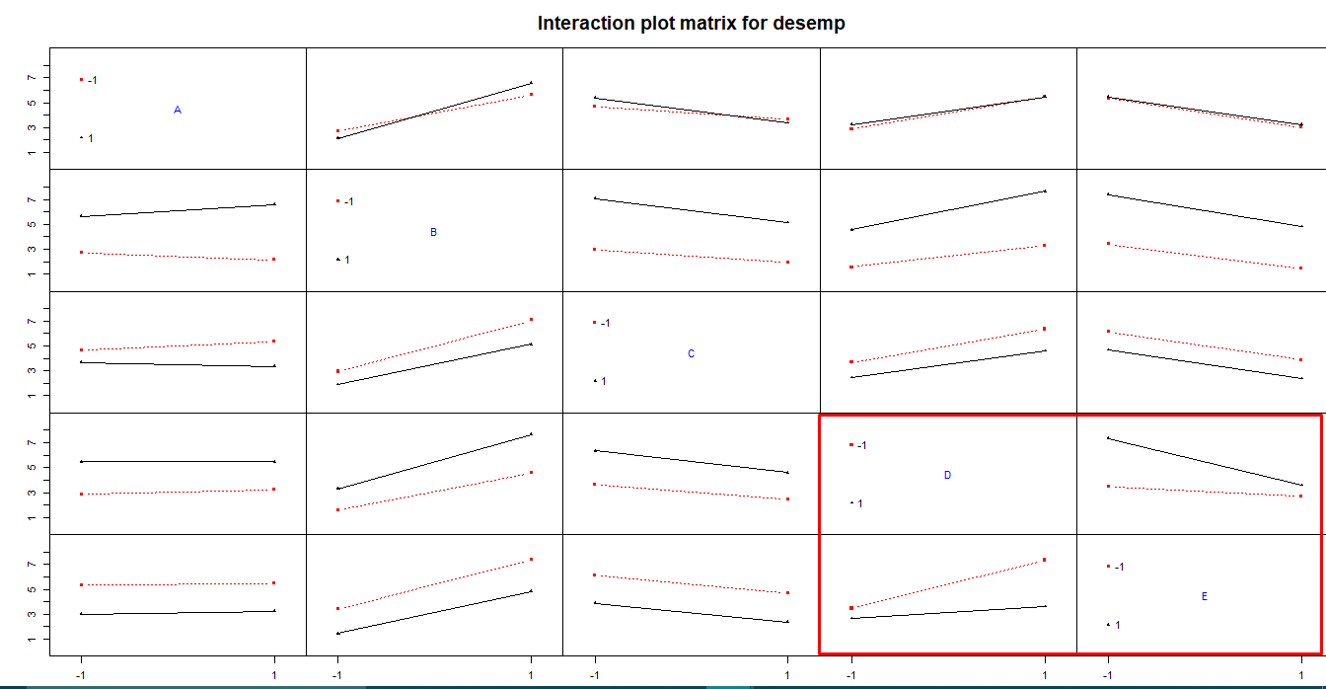´

Podemos observar que quando E está em seu nível inferior e D em nível superior temos um melhor desempenho para o eletrodo, ou seja, a mesma condição para as variáveis isoladas.

## 3A.7 Controlando a espuma

Como tarefa para um curso de quimiometria, Ricardo Pedro decidiu verificar como o ponto de turvação varia com as unidades de óxido de eteno (EO) e óxido de propeno (PO) dos álcoois graxos, usando um fatorial 22 com um ensaio em triplicata no ponto central (Tabela 3A.8)

**#3A.7 Controlando a espuma**

**# 2^2 em triplicata**

**library(FrF2)**

**fatorial1 <- FrF2(nruns = 4, nfactors=2, replications = 1,**

**randomize=FALSE, factor.names=list( A=c(-1,1),B=c(-1,1)))**

**summary(fatorial1)**

**ponto <- c(32.10,40.20,27.70,34.00)**

**fatorial2 <- add.response(fatorial1,ponto)**

**summary(fatorial2)**

**modelo1 <- lm(ponto ~ A*B, data=fatorial2)**

**summary(modelo1)**

|  |  |
| --- | --- |
| Efeitos | |
| Óxido de eteno (EO) | **Óxido de propeno (PO)** |
| 3.60x2 = 7.20 | **-2.65x2=-5.30** |